IDENTIFICACIÓN DOCUMENTO
TIPO DOCUMENTO | ESPECIFICACIONES TÉCNICAS (EETT)
UNIDAD TÉCNICA | Departamento de salud Municipal (DESAM)
NOMBRE REQUERIMIENTO | Material Didáctico CHCC.

- OBJETIVO: Renovar materiales de estimulación las salas de de la comuna

PRODUCTO REQUERIDO
Descripción | Características | Cantidad | Ubicación | Imagen
LIBRO INFANTIL ACTIVIDADES MOTRICES | Libro infantil actividades motrices | 2 | salas estimulación | 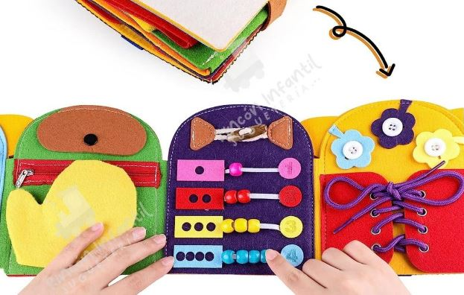
COLCHONETA DE ESTIMULACIÓN 145X145X3 CM - 1 PIEZA | Colchoneta de estimulación | 1 | sala CEAR | 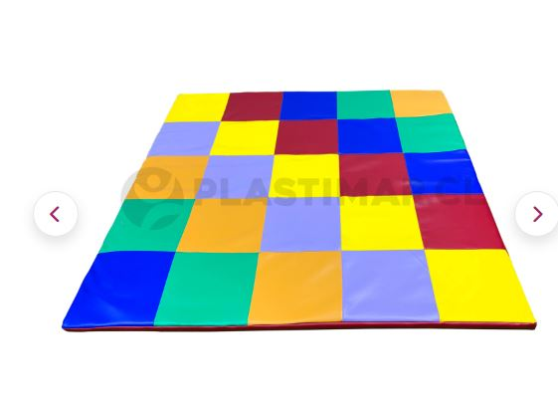
Juego De Juguetes De Secuenciación De Cuentas De Madera, | Juego De Juguetes De Secuenciación De Cuentas De Madera, | 2 | salas estimulación | 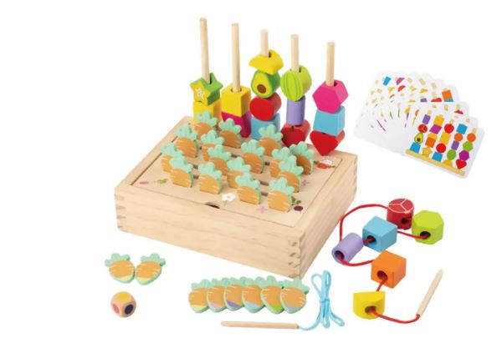

EL OFERENTE DEBERÁ ADJUNTAR DETALLE DE PRECIOS POR PRODUCTOS OFERTADOS, LO QUE PERMITIRÁ EL INGRESO DE LOS ARTÍCULOS ADJUDICADOS A NUESTRA BODEGA DE FORMA CORRECTA.
EL OFERENTE DEBERÁ ADJUNTAR IMÁGENES, FICHA TÉCNICA Y/O CARACTERÍSTICAS DE LOS PRODUCTOS OFRECIDOS.
ENTREGAR EN BODEGA CENTRAL, UBICADA EN AVDA. PRESIDENTE PRIETO 118, PAINE.
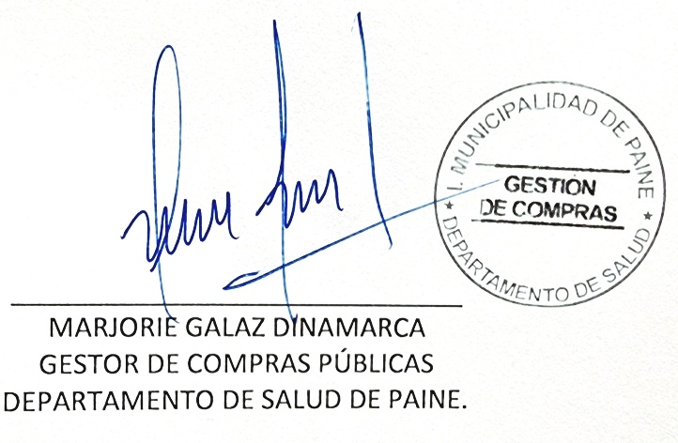
CRITERIOS SELECCIÓN DE OFERTA

1.- PRECIO
2.- CUMPLIMIENTO DEL REQUERIMIENTO
3.- PLAZO DE ENTREGA
4.- COTIZACIÓN DETALLADA

